DOCUMENTATIE

TEMA 3

NUME STUDENT:Popa Alexandru
GRUPA:30226

CUPRINS

1. Obiectivul temei 3
2. Analiza problemei, modelare, scenarii, cazuri de utilizare 3
3. Proiectare 3
4. Implementare 3
5. Rezultate 3
6. Concluzii 3
7. Bibliografie 3

Obiectivul temei
- Obiectivul principal al temei: Dezvoltarea unei aplicații de Gestionare a Comenzilor pentru procesarea comenzilor clienților pentru un depozit, utilizând baze de date relaționale și arhitectură stratificată, cu respectarea unor reguli specifice de programare orientată pe obiecte și documentare.
- Obiectivele secundare:
Crearea claselor Model ce reprezintă modelele de date ale aplicației
Implementarea claselor de Logică de Afaceri ce conțin logica aplicației
Construirea claselor de Prezentare (GUI)
Crearea claselor de Acces la Date care conțin accesul la baza de date
Respectarea unui design de programare orientată pe obiecte, cu limite clare de dimensiune pentru clase și metode, și respectarea convențiilor de denumire Java
Utilizarea Javadoc pentru documentarea claselor și generarea fișierelor JavaDoc corespondente
Utilizarea bazelor de date relaționale pentru stocarea datelor pentru aplicație, cu minimum trei tabele: Client, Produs și Comandă
Crearea unei interfețe grafice de utilizator cu funcționalități specifice pentru operațiunile asupra clienților, produselor și comenzilor
Utilizarea tehnicilor de reflecție pentru a crea o metodă care primește o listă de obiecte și generează antetul tabelului prin extragerea proprietăților obiectului prin reflecție și apoi populează tabelul cu valorile elementelor din listă
Crearea unei documentații de calitate, care acoperă secțiunile din șablonul de documentație
Definirea unei clase imutabile Bill în pachetul Model folosind înregistrări Java. Un obiect Bill va fi generat pentru fiecare comandă și va fi stocat într-un tabel Log. Facturile pot fi doar introduse și citite din tabelul Log; nu sunt permise actualizări

Analiza problemei, modelare, scenarii, cazuri de utilizare
Cerințe funcționale:

Aplicația trebuie să permită utilizatorului să adauge, să actualizeze și să șteargă clienți, produse și comenzi.
Aplicația trebuie să ofere o vizualizare tabelară a tuturor clienților, produselor și comenzilor.
Aplicația trebuie să permită crearea unei comenzi selectând un client existent, un produs existent și introducând o cantitate dorită.
În cazul în care stocul unui produs este insuficient, aplicația trebuie să afișeze un mesaj de sub-stoc.
După finalizarea comenzii, stocul produsului trebuie decrementat corespunzător.
Aplicația trebuie să genereze un obiect Bill pentru fiecare comandă și să îl stocheze într-un tabel Log.
Cerințe nefuncționale:

Aplicația trebuie să folosească baze de date relaționale pentru stocarea datelor.
Aplicația trebuie să fie proiectată conform modelului de arhitectură stratificată.
Clasele trebuie să respecte convențiile de denumire Java și să fie documentate corespunzător cu Javadoc.
Clasele ar trebui să aibă maxim 300 de linii, iar metodele maxim 30 de linii.
Utilizarea tehnicilor de reflecție pentru generarea antetului tabelelor și popularea acestora cu valori.
Cazuri de utilizare:

Use-Case: Adăugarea unui client
Actor: Utilizator
Scenariu: Utilizatorul deschide fereastra "ClientWindow", apasă pe butonul "Add Client", completează câmpurile necesare în "AddClientDialog" și confirmă adăugarea.
Use-Case: Actualizarea unui client
Actor: Utilizator
Scenariu: Utilizatorul selectează un client din "ClientWindow", apasă pe butonul "Update Client", modifică datele necesare în "UpdateClientDialog" și confirmă actualizarea.
Use-Case: Ștergerea unui client
Actor: Utilizator
Scenariu: Utilizatorul selectează un client din "ClientWindow" și apasă pe butonul "Delete Client".
Aceste scenarii se repetă pentru produse și comenzi, înlocuind "Client" cu "Product" sau "Order" în scenariile corespunzătoare.

Use-Case: Crearea unei comenzi
Actor: Utilizator
Scenariu: Utilizatorul deschide fereastra "OrderWindow", apasă pe butonul "Add Order", selectează un client și un produs existent, introduce cantitatea dorită în "AddOrderDialog" și confirmă crearea comenzii.

Proiectare
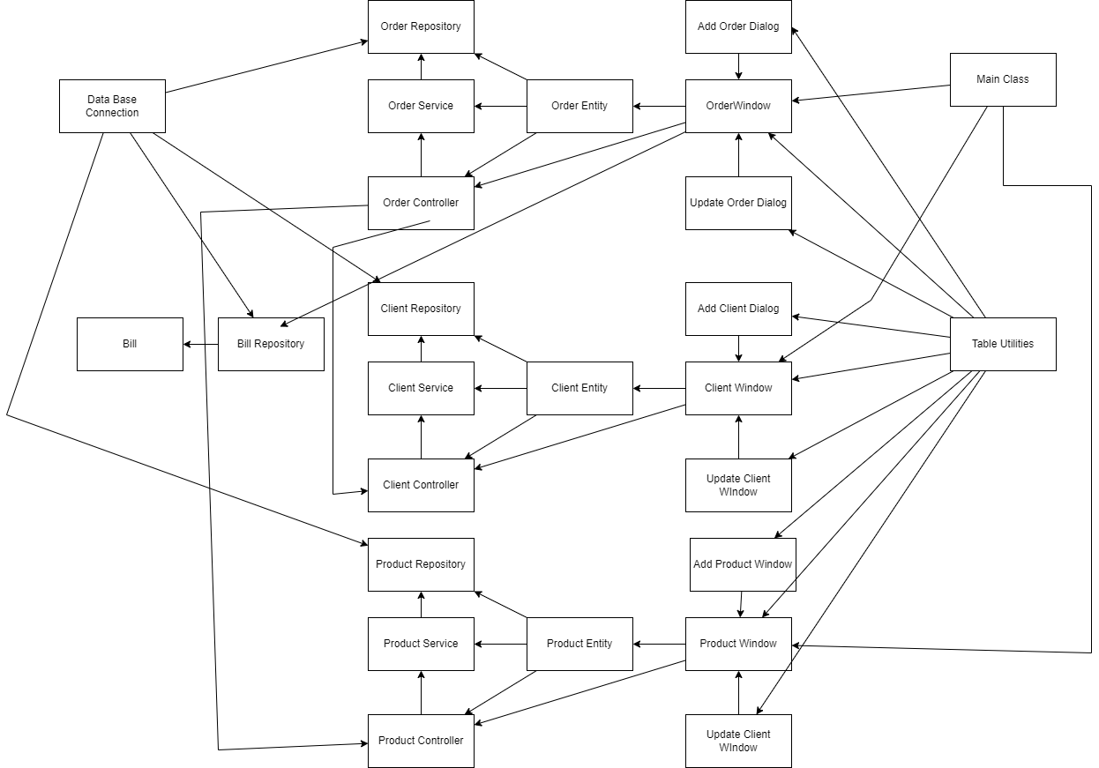

Implementare
Pachetul client:

ClientEntity: Aceasta este clasa model pentru un client. Conține câmpuri precum id, nume, adresa etc. Aceasta clasa definește structura unui obiect client.

ClientRepository: Aceasta este clasa care se ocupă de operațiunile de bază de date pentru clienți. Conține metode pentru a adăuga, actualiza, șterge și prelua clienți din baza de date.

ClientService: Aceasta este clasa care se ocupă de logica de afaceri pentru clienți. Procesează datele între ClientController și ClientRepository.

ClientController: Aceasta este clasa care gestionează interacțiunea cu utilizatorul pentru operațiunile pe clienți. Primește input de la utilizator prin ClientWindow și îl procesează prin intermediul ClientService.

ClientWindow, AddClientDialog, UpdateClientDialog: Acestea sunt clasele de interfață cu utilizatorul care permit utilizatorului să efectueze operațiuni pe clienți.

Pachete similare există pentru order și product, fiecare cu entitățile, repository-urile, serviciile și controlerele lor corespunzătoare, precum și cu ferestrele de interfață cu utilizatorul pentru fiecare.

DatabaseConnection: Aceasta este clasa care se ocupă de stabilirea conexiunii cu baza de date.

TableUtils: Aceasta este o clasă utilitară care folosește tehnicile de reflecție pentru a genera antetul unui tabel și a popula tabelul cu valori.

Pachetul log:

Bill: Aceasta este o clasă model imutabilă, creată cu ajutorul înregistrărilor Java, pentru a reprezenta o factură. O instanță Bill este creată pentru fiecare comandă plasată.

BillRepository: Aceasta este clasa care se ocupă de operațiunile de bază de date pentru facturi. Înregistrările pot fi doar introduse și citite; actualizările nu sunt permise.

Implementarea interfeței cu utilizatorul este realizată prin clasele de tip Window și Dialog din fiecare pachet (client, order, product). Acestea permit utilizatorului să interacționeze cu aplicația și să efectueze operațiuni specifice. De exemplu, ClientWindow permite vizualizarea tuturor clienților, în timp ce AddClientDialog și UpdateClientDialog permit adăugarea și actualizarea unui client, respectiv. Clasele Window și Dialog primesc datele de la utilizator și le transmit către clasele Controller corespunzătoare, care la rândul lor le procesează prin intermediul claselor Service.

Concluzii
Prin dezvoltarea acestei aplicații de Gestionare a Comenzilor, am avut oportunitatea de a consolida și aplica în mod practic multe dintre conceptele și tehnicile de programare orientată pe obiecte, precum și de a înțelege modul în care acestea pot fi folosite pentru a construi o aplicație complexă și funcțională.

Am reușit să implementăm un sistem de management al comenzilor care îndeplinește toate cerințele specificate, oferind o interfață de utilizator eficientă și ușor de utilizat pentru gestionarea clienților, produselor și comenzilor, și utilizând baze de date relaționale pentru a stoca și a recupera date.

Ce s-a învățat:

Tema a oferit o experiență valoroasă în utilizarea limbajului de programare Java, în special în ceea ce privește utilizarea claselor și a designului orientat pe obiecte. De asemenea, am aprofundat utilizarea bazelor de date relaționale și interacțiunea cu acestea prin Java.

Am învățat, de asemenea, importanța unei arhitecturi bine proiectate și a respectării convențiilor de codificare, precum și a documentării corespunzătoare a codului.

Dezvoltări ulterioare:

Deși aplicația îndeplinește cerințele actuale, există întotdeauna loc pentru îmbunătățiri și extinderi. Câteva posibile direcții de dezvoltare ulterioară ar putea include:

Adăugarea unei funcționalități de căutare pentru a permite utilizatorilor să găsească rapid clienți, produse sau comenzi specifice.

Implementarea unui sistem de autentificare pentru a restricționa accesul la aplicație doar pentru utilizatorii autorizați.

Îmbunătățirea manipulării erorilor, pentru a face aplicația mai robustă și mai rezistentă la erori de utilizator sau la probleme neașteptate.

Extinderea funcționalității de raportare, pentru a oferi utilizatorilor mai multe informații despre vânzări, performanțe și alte metrici de afaceri.

Bibliografie
Oracle Corporation. (2021). The Java® Language Specification: Java SE 14 Edition. Oracle. https://docs.oracle.com/javase/specs/jls/se14/html/index.html
PostgreSQL Global Development Group. (2021). PostgreSQL 13.0 Documentation. PostgreSQL. https://www.postgresql.org/docs/13/index.html
Gamma, E., Helm, R., Johnson, R., & Vlissides, J. (1994). Design Patterns: Elements of Reusable Object-Oriented Software. Addison-Wesley.
Bauer, C., & King, G. (2015). Java Persistence with Hibernate. Manning Publications.
Bloch, J. (2018). Effective Java (3rd Edition). Addison-Wesley.
StackOverflow. (2021). StackOverflow [Forum]. https://stackoverflow.com/
Oracle Corporation. (2021). How to Write Doc Comments for the Javadoc Tool. Oracle. https://www.oracle.com/technical-resources/articles/java/javadoc-tool.html
Oracle Corporation. (2021). JDBC Database Access. Oracle. https://docs.oracle.com/javase/tutorial/jdbc/basics/index.html
Oracle Corporation. (2021). Creating a GUI With JFC/Swing. Oracle. https://docs.oracle.com/javase/tutorial/uiswing/index.html

